**مديرية التربية لولاية معسكر**

**مادة :** العلوم الفيزيائية والتكنولوجيا **المقاطعة التربوية الثالثة**

**المتوسطة :** الأمير عبد القادر تيغنيف . **الأستاذ(ة) :** ســــــــــــــــي يوسف ابراهيم .

**القسم / المستوى :** ❶ متوسط . **تاريخ الحصة :** . . / . . / 2020

**مذكرة تربوية ( بطاقة فنية ) رقم: 12**

**◄ الميدان :**

|  |  |  |
| --- | --- | --- |
| **الظواهر الكهربائية** | **المادة و تحولاتها** | **الظواهر الضوئية** |
|  | **🗁** |  |

**①- نوع النشاط :**

**حصة تعلمية : المحلــــــــول المائي.**

**عمل مخبري :** /

**مشروع تكنولوجي :** /

**تقويم :** /

**نشاط آخر :** /

**②- الكفاءة الختامية :**

**يحل مشكلات متعلقة بالتحولات الفيزيائية للمادة ومفسرا هذه التحولات بالاستعانة بالنموذج الحبيبي للمادة.**

**③- مركبات الكفاءة :**

**◙ يستخدم معارفه حول المحلول المائي لحل مشكلات خاصة (استهلاك و / أو تحضير المحاليل المائية في المنزل و في المختبر).**

**④- مؤشرات التقويم :**

**مع 1: يعرف مكونات المحلول المائي.**

**مع 2: يحضر محلولا مائيا.**

**⑤- الوسائل و المواد والسندات المستغلة أثناء الحصة:**

**الكـــتاب المدرســـــي ،**

**⑥- المراجع :**

**المنهاج، الوثيقة المرافقة، مواقع الانترنيت، الكتاب المدرسي، مذكرات سابقة.**

**⑦- النقد الذاتي :**............................................................................................

...................................................................................................................

**الأستاذ(ة) : المدير(ة) : المفتش(ة) :**

***رقــــــــــــــــم الــــمذكرة:⑫***

**المادة : العلوم الفيزيائية و التكنولوجيا. المتوسطة  :الأمير عبد القادر ▬ تيغنيف ▬**

**الميدان : المادة و تحولاتها. الأستاذ(ة) : ســــــــــــــــي يوسف ابراهيم .**

**المستوى : أولـــــى متوسط . المدة : ① ســـــــــاعــة.**

**الحصة التعلمية: المحلـــــــــــول المائي.**

الكفاءة الختامية:

يحل مشكلات متعلقة بالتحولات الفيزيائية للمادة ومفسرا هذه التحولات بالاستعانة بالنموذج الحبيبي للمادة.

**♥ الكفاءة الختامية :**

**يــــــــحل مشكــــــــــلات متعلقة بالتحولات الفيزيائية للمادة و مفسرا هذه التحولات بالاستعانة بالنموذج الحبيبي للمادة.**

**♥ مركبات الكفاءة :**

**◙ يستخدم معارفه حول المحلول المائي لحل مشكلات خاصة (استهلاك و / أو تحضير المحاليل المائية في المنزل و في المختبر).**

**♥ معايير و مؤشرات التقويم :**

**مع 1: يعرف مكونات المحلول المائي. مع 2: يحضر محلولا مائيا.**

**سيــــــــر الوضعيـــــــة التعليميــــــــــة/التعلميــــــــــة**

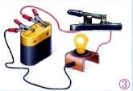

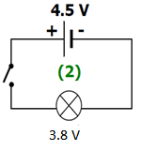

|  |  |  |
| --- | --- | --- |
| **المراحل**  **و المدة** | ***سير النشاطات*** | ***المحتوى و المفاهيم*** |
| **التقويم التشخيصي**  **.. د**  **الوضعية**  **الجزئية**  **.. د** | **⇜ ما هي أوجه الاختلاف بين الماء النقي و الماء المعدني ؟**  **⇜ بأي طريقة يمكن التحصل على الماء النقي انطلاقا من الماء العكر.**  **دخلت زينب إلى المطبخ بُغية تحضير مشروب العصير، فقامت بوضع ملعقة من مسحوق هذا الأخير في 1l من الماء، و عند تذوقها منه، قالت متعجبة: 'ما به ذوق العصير و كأني أشرب ماءا'!**  **⍰ ما مصير مسحوق العصير في الماء؟ و على ماذا تتحصل؟**  **⍰ بماذا تفسر قول زينب؟ و كيف تعدل مذاقه نحو الأحسن؟** | **♦ يساهم في استرجاع بعض المفاهيم حول الماء النقــــــي.**    **♦ يقرؤون الوضعية الجزئية .**  **♦ يفكرون فيها ضمن الأفواج.**  **♦ يقدمون فرضياتهم ويسجلونها**  **على جزء هامشي من السبورة.** |
| **الوضعية**  **التعلمية 01**  **المحلـول المائـــي.**  **عمل فردي**  **.. د**  **عمل جماعي**  **.. د**  **المصادقة**  **.. د**  **الوضعية**  **التعلمية 02**  **التركيــز الكتلـــي للمحلول المائـــي.**  **عمل فردي**  **.. د**  **عمل جماعي**  **.. د**  **المصادقة**  **.. د** | **النشـاط ①: المحلول المائي.**  **⮈ نحقق التجربة الموضحة في الوثيقة التالية:**    **⌛ بالاعتمــــــاد على ما توصلت إليه:**  **⇜**  **بعد الخلط**، ماذا يحدث **للسكر** و **الملح** في الماء.  **⇜** من هو **المكون الغالب** في الحالتين.  **⇜** على ماذا **نتحصل**؟ **عرفــــه** باختصار.  **النشـاط ② : التركيز الكتلي للمحلول المائي.**  **⮈ نضع ثلاث كميات من السكر،  كتلة الأولى 20g، وكتلة الثانية 40g أما الثالثة 70g، أذيبت كل منها في كمية من الماء حجمها 400 ml.**    **⌛ بالاعتمــــــاد على ما توصلت إليه:**  **⇜** أي **المحاليل** تتوقع أن يكون **أحلى**؟  **⇜ صنف** هذه **المحاليل** إلى**: ممدد، مشبع، مركـــــز.**  **⇜** املأ **الجدول** التالي:   |  |  |  |  | | --- | --- | --- | --- | | **المحلول ③** | **المحلول ②** | **المحلول ①** |  | | **70** | **40** | **20** | **m (g)** | | **400** | **400** | **400** | **v (ml)** | | **0.4** | **0.4** | **0.4** | **v (l)** | | **...............** | **...............** | **...............** | **m/v (g/l)** |   **☜ العلاقة الرياضية التي تربط بين كتلة المذاب و حجم المذيب في المحلول تسمى التركيز (C).**  **⇜** قارن **تراكيز** المحاليل **الثلاثة؟** | **♦ تحضير الوسائل المطلوبة.**  **♦ يلاحظون الوثيقة المقابلة.**  **♦ يقومون بتدوين الفرضيات.**  **الملاحظات :**  **⇜ يذوب السكر و الملح كليا في الماء.**  **⇜ المكون الغالب هو الماء.**  **⇜ نتحصل على خليط متجانس يسمى بــــــالمحلول المائي.**  **⏎ المحلول المائي: خليط متجــــــانس، يتكون من المـــــــذيب (المكـــون الغالب 'الماء' ) و المــــذاب**  **(الجسم الذي يذوب).**  Stirring Icons - Download Free Vector Icons | Noun Project  **♦ تحضير الوسائل المطلوبة.**  **♦ يلاحظون الوثيقة المقابلة.**  **♦ يقومون بتدوين الفرضيات.**  **الملاحظات :**  **⇜ المحلول الثالث أكثر حلاوة من المحاليل الأخرى.**  **⇜ تصنيف المحاليل:**   |  |  |  | | --- | --- | --- | | **محلول مشبع** | **محلول مركز** | **محلول ممدد** | | **الكأس 03** | **الكأس 02** | **الكأس 01** |   **⇜ ملء الجدول التالي:**   |  |  |  |  | | --- | --- | --- | --- | | **175** | **100** | **50** | **C=m/v (g/l)** |   **⇜ مقارنة** **تراكيز** **المحاليل:**  **تركيز المحلول المشبع أكبر من المحلول المركز**  **و المحلول الممدد على الترتيب.** |

**المراجع :المنهاج، الوثيقة المرافقة، مواقع الانترنيت، الكتاب المدرسي، مذكرات سابقة.**

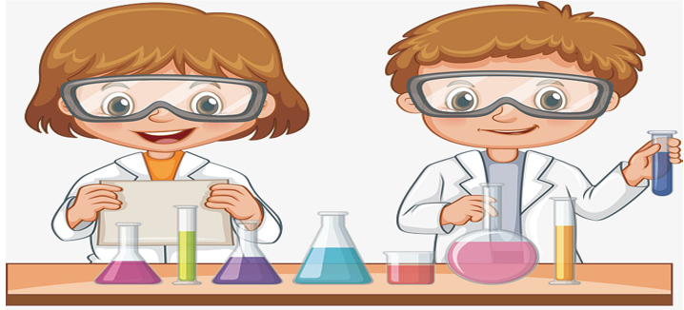

**ما يكتبــــــــــــه ✍ التلميـــــــــــــــــذ(ة) 🕮**

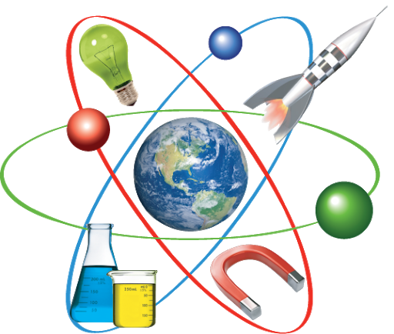

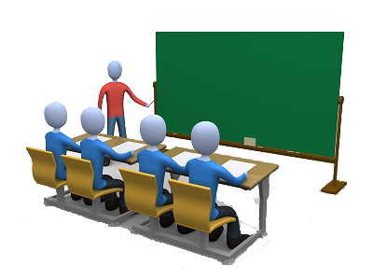

**☪بسم الله الرحمان الرحيم☪ التاريخ : يوم الأحد 00 أكتوبر 2020**

**الميدان : المادة و تحولاتها. الحصة التعلمية: المحلول المائي.**

**⦿ المحلول المائي.**

**⮈ مفهوم المحلول المائي: خليط متجــــــانس، يتكون من المـــــــذيب (المكـــون الغالب 'الماء' ) و المــــذاب (الجسم الذي يذوب).**

🢨 **المحـــــلول المـــــــــائي = المـــــذيــــــــب + المـــــــــذاب**

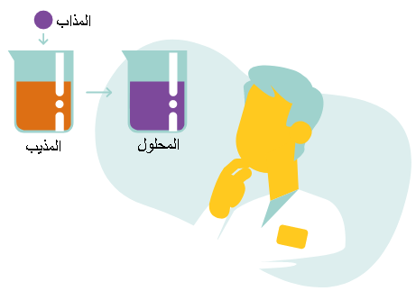

**⦿ التركيز الكتلي للمحلول المائي.**

**⮈ التركيز الكتلي للمحلول : هو حاصل قسمة كتلة الجسم (المذاب) على حجم المذيب (الماء النقي)، و نرمز له بالرمز C حيث:**

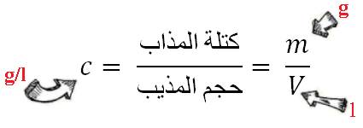

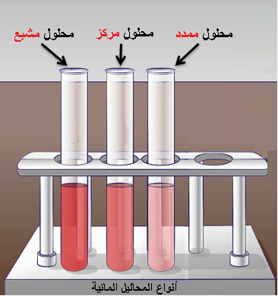

**⦿ أنواع المحاليل المائية.**

**☜ محلول ممدد:**

تكون كمية المذاب قليلة في المذيب (الماء).

**☜ محلول مركز:**

تكون كمية المذاب كبيرة في المذيب (الماء).

**☜ محلول مشبع:**

يصبح المحلول غير قادر على اذابة المزيد من الجسم المذاب.

**⦿ التقويم التحصيلي:** تمارين رقم 04،09،10 صفحة 48.